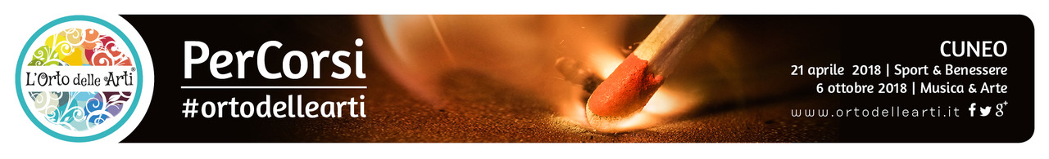
Comunicato stampa - 7 Aprile 2018

“La Donna Fera” e “I doni della Luna” con Isabella Bodino

Ai “PerCorsi” dell’Orto delle Arti due appuntamenti dedicati all’universo femminile

Le donne moderne hanno dimenticato una cosa fondamentale custodita in loro: la Donna Fera ovvero Selvaggia, quella che sa. E così inciampano spesso nel filo teso di amori sbagliati, bevono calici di amori che distruggono la loro autostima, mangiano pranzi e prendono caffè insieme ad amicizie traditrici. Non sanno più fiutare il pericolo! Come mai hanno scordato questa donna che vive in loro? Un amore sano e appagante è possibile!

E inoltre, sempre a proposito della loro vita, tutte le donne attraversano biologicamente ed emotivamente gli stessi passaggi quali il menarca (la prima mestruazione), la gravidanza, l’allattamento e la menopausa. Due di questi passaggi, il menarca e la menopausa, non possono essere una scelta come invece la gravidanza e l’allattamento, ma sono una certezza. Sono entrambi molto importanti, ed infatti tempo fa venivano chiamati riti di passaggio.

Quando una donna entra nel menarca, la qualità delle informazioni che riceve, il modo in cui le vengono passate e quindi prive o intrise di tabù, incidono profondamente su tutta la sua vita, spesso in questo evento si perde l’innocenza e la parte più pura. E’ importante però ridare dignità a questo evento e saperne assaporarne la bellezza. Così avviene per la menopausa, la mancanza di un’educazione positiva a questo passaggio porta molto scompenso nella vita emotiva e fisica di una donna, quando invece la menopausa è una grazia, un evento positivo e di grande rigenerazione!

Di tutto questo si parlerà con Isabella Bodino in due appuntamenti previsti il 21 aprile 2018 nell’ambito dei “PerCorsi” dell’Orto delle Arti, presso i locali PING in Piazza Foro Boario. “I doni della luna” dalle ore 16.15 alle ore 17.15, “La donna Fera” dalle ore 18.15 alle 19.15, prezzo = 3 euro. I due workshop rientrano nel progetto “MIRYA La radice della donna” e sono organizzati grazie al sostegno di “Idea di Idroterm”. Per iscrizioni e per ulteriori informazioni sul programma completo dell’evento: www.ortodellearti.it, info@ortodellearti.it e canali social.

________________________________________________________________________________
UFFICIO STAMPA: Valter Castellino – 335/6028268 – ufficiostampa@ortodellearti.it

